声速测量实验
一、实验目的
1、熟悉示波器的使用方法。
2、学习超声波的产生、发射和接收方法。
3、用共振干涉法和相位比较法测量波长和声速。
二、实验内容
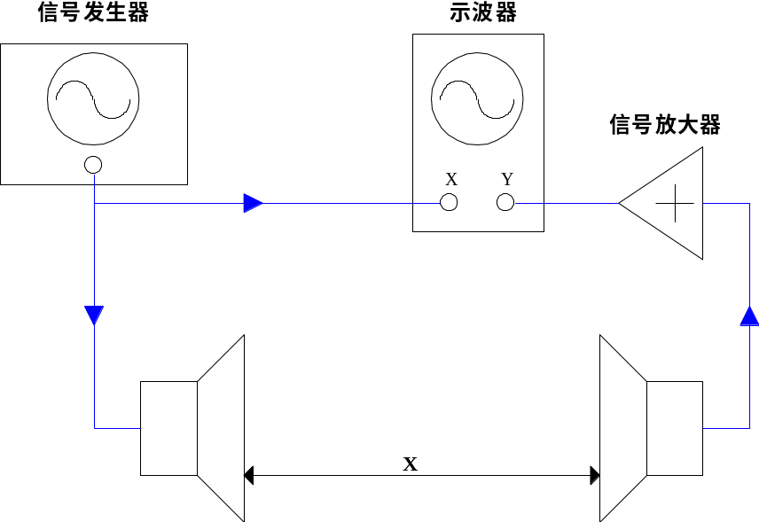
图 1超声声速测量装置示意图
1、调整仪器使系统处于最佳工作状态
1）实验装置和接线如图1所示。调节发射换能器的端面S1，使其与游标卡尺滑动方向垂直；接收换能器S2的端面与S1平行。
2）寻找系统的谐振频率，并调整低频信号发生器，使其输出频率为系统的谐振频率。具体方法是：旋转右侧手轮，移动游标和接收换能器S2，使S1和S2 端面距离5cm左右，调整低频信号发生器的输出强度和接收增益，同时调整示波器，使示波器屏幕上有适当的信号幅度；然后旋转手轮移动游标和S2，找到信号最强的位置，再调节信号发生器的输出频率，使示波器上的信号幅度最大。此时，信号发生器的输出频率即为本系统的谐振频率。上述过程反复数次，以寻找本系统准确的谐振频率f₀。
2、用共振干涉法（又称驻波法）测量波长和声速
1）调整信号发生器输出频率为本系统准确的谐振频率f0。
2）测量前旋转手轮，将S2从一端缓慢移向另一端，并来回几次，观察示波器上信号幅度的变化，了解波的干涉现象。测量时，选择一个信号幅度最大处（驻波波腹）为起点，记下S2的位置，缓慢移动S2，增大（或减小）S1与S2的间距，依次记录每次信号幅度最大时S2的位置X₁，X₂，X₃，…，X_{n} 共12个值。
3）用逐差法处理数据，求出超声波的波长，再用公式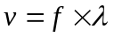，计算声速。
3、用相位比较法测量波长和声速
1）调整信号发生器输出频率为本系统准确的谐振频率f0。增加一根导线，把信号发生器的输出信号直接接入示波器的X输入端（CH1通道），将示波器的扫描旋钮旋至“x-y”，调节示波器使屏上出现李萨如图形。
2）缓慢移动S2，增大（或减小）S1与S2的间距，示波器上就会反复出现周期性的李萨如图形。选择李萨如图形为直线时为起点，S2每移动半个波长，就会出现一次直线图形。依次记录示波器上出现直线时S2所对应的位置X₁，X₂，X₃，…，X_{n}共12个值。
3）用逐差法处理数据，求出超声波的波长，再用公式，计算声速。
三、思考题
1、固定两换能器的距离改变频率，以求声速，是否可行？
2、各种气体中的声速是否相同，为什么？

